**配置Vue环境** （ node -> npm -> vue 的安装和使用）

一、安装node （node的知识，能简单把环境搭建起来就行）

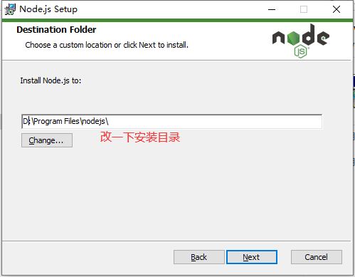

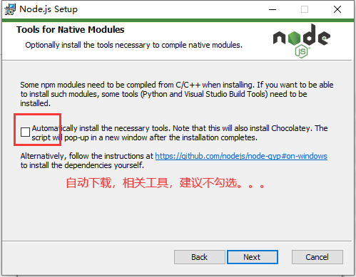

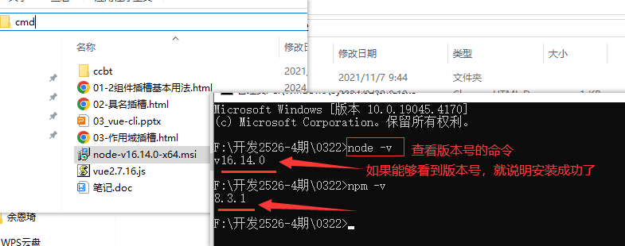

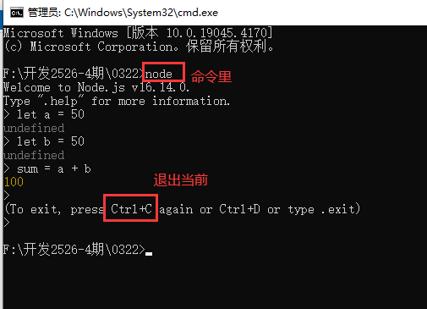

**二、安装node后npm就自动有了**（即装node自带npm）

**安装后的打开方式：**

1. 进入项目所在的盘符，直接在地址栏输入”cmd ”
2. 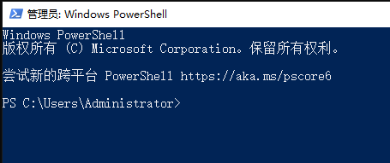Win + R ---> 输入”cmd ” ---> 回车
3. Win + R ---> 输入“powershell” --->回车
4. vscode【终端】---> 新终端

npm init 初始化项目 一直敲回车得到一个 package.json 文件

npm init -y 直接得到一个 package.json 文件

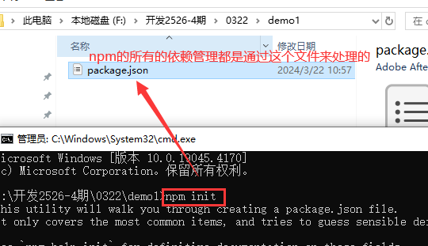

使用npm工具下载项目所需要的依赖：

下载安装jquery 命令： npm install jquery --save

install 可以简写为 i

下载安装bootstrap 命令： npm i bootstrap --save

注意：写完项目后发送给别个？

直接给 package.json 文件，接收者通过npm命令：npm install 安装即可

不需要发node_modules这个依赖文件，因为里面文件很多，发送速度非常慢

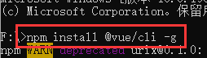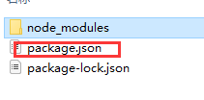

**三、安装vue-cli**

npm install @vue/cli -g -g表示全局安装

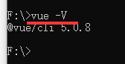安装完成后，查看版本号，注意这里的 -V需要大写

1. **基于vue-cli 创建一个工程化Vue的项目**

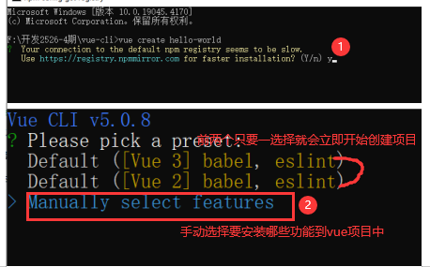

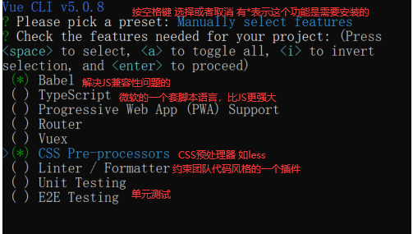

选错了 Ctrl + c 退出重新走一遍流程

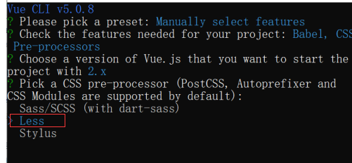

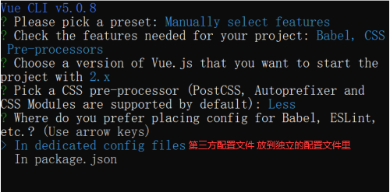

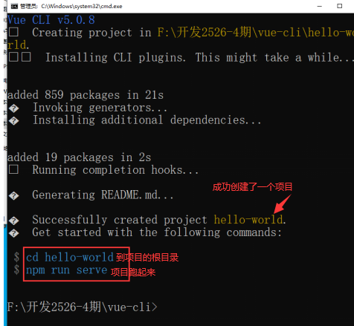

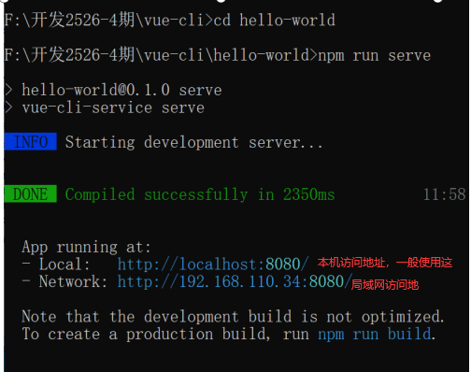

1. **使用图形化界面，创建一个工程化项目**

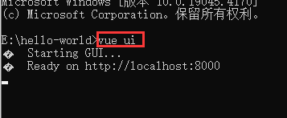

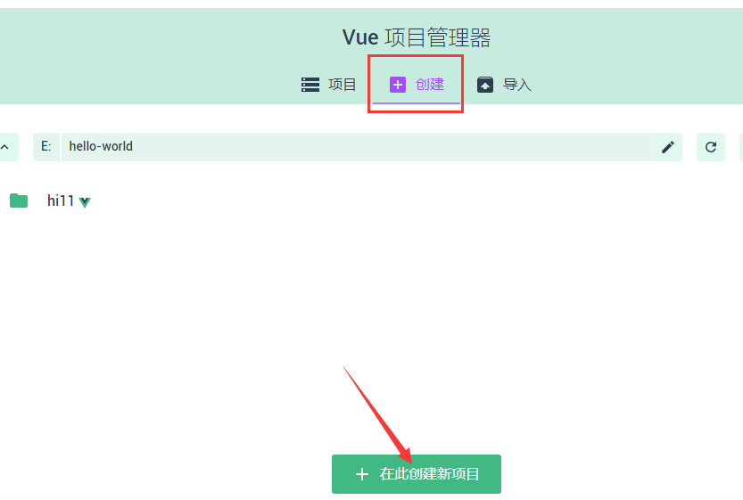

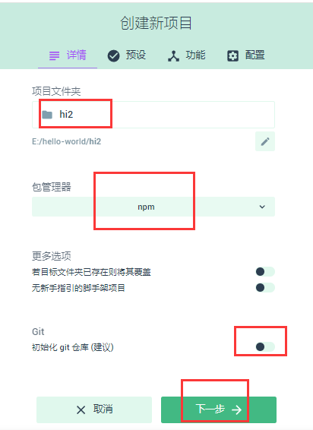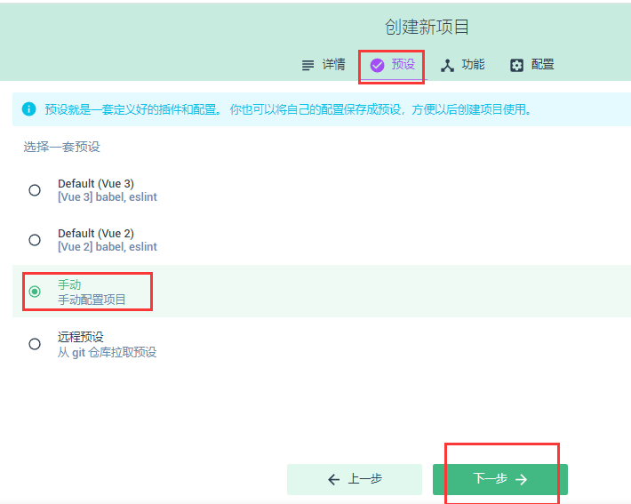

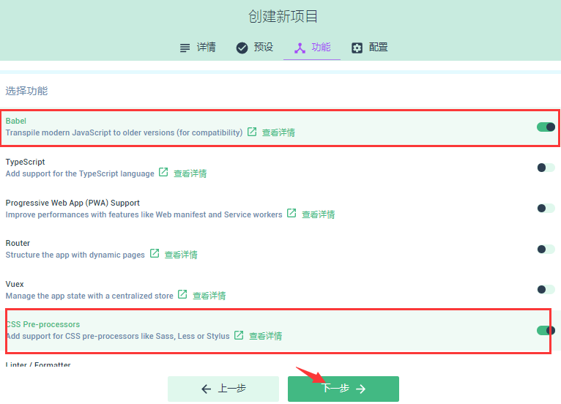

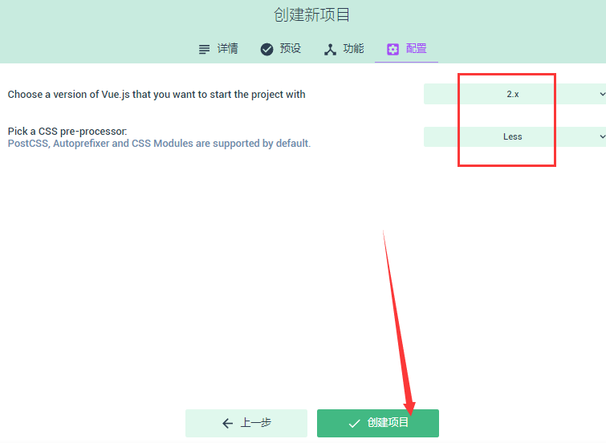

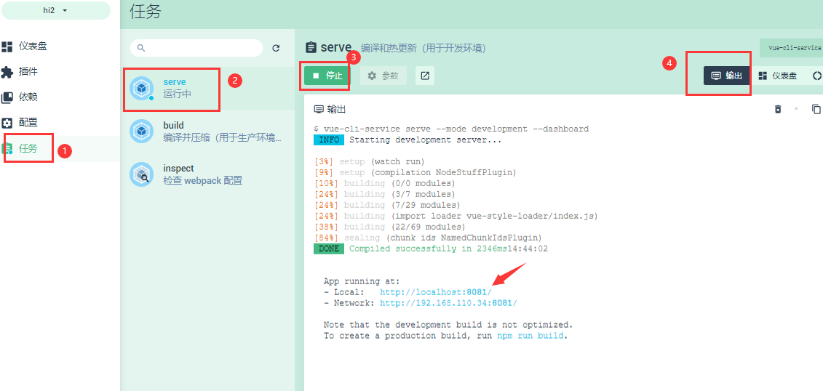

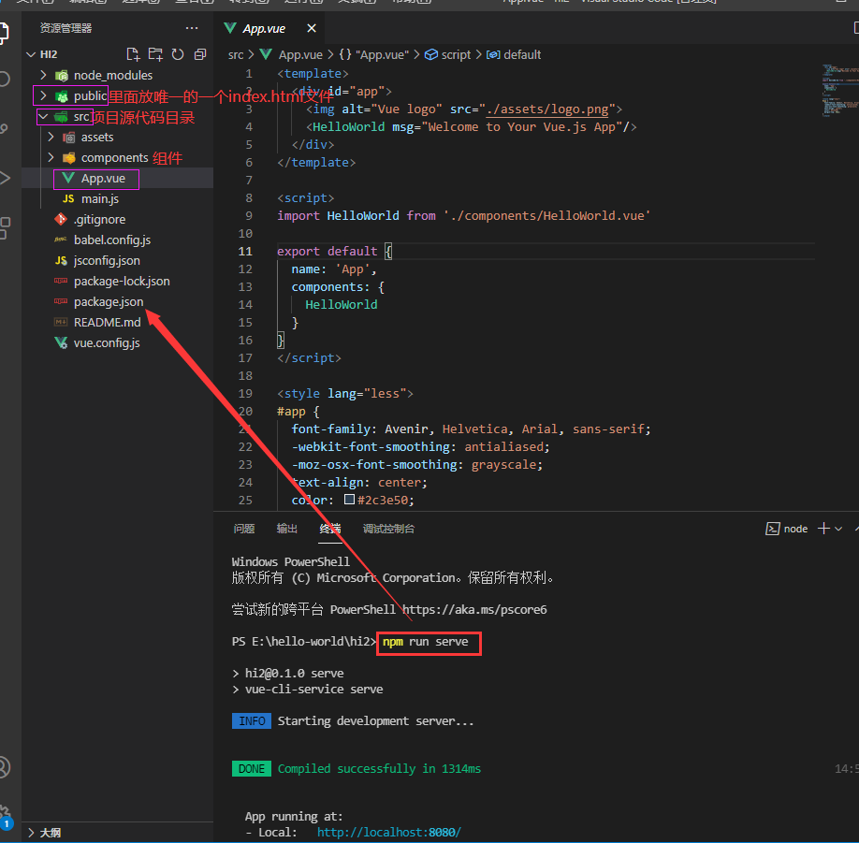

node_modules文件夹: 存放所有的第三方包（依赖配置文件）

Public: 网站的小图标和唯一的一个html文件

Src: 项目的源代码文件，放开发人员的所有代码

package.json: 包管理的配置文件

**Src目录说明:**

Assets 文件夹：存放项目所用到的静态资源文件，比如图片资源、CSS样式...

Components: 开发者封装的、可复用的组件，都要放到components目录下

App.vue 是项目的根组件，用来编写等待渲染的模板结构（UI结构，定义什么，用户就会看到什么）

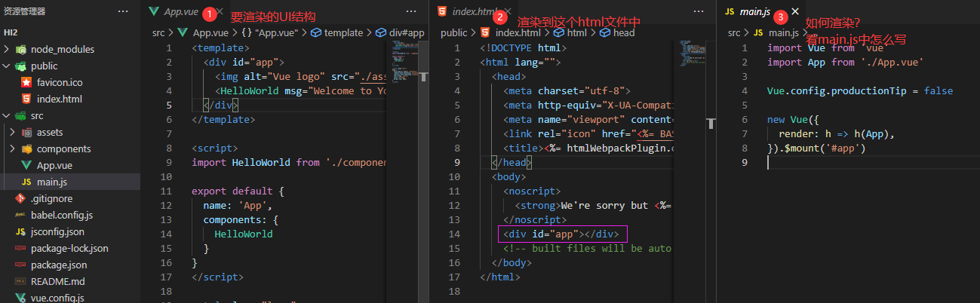

index.html 中需要预留一个el区域

**main.js 将 App.vue 渲染到 index.html 占位符 所预留的区域中**

**每个 .vue 组件都由 3 部分构成**，分别是：

1. template -> 组件的模板结构
2. script -> 组件的JavaScript 行为
3. style -> 组件的样式

其中，每个组件中必须包含template 模板结构，而script 行为和style 样式是可选的组成部分